**Открытый урок**

**по геометрии**

**Тема:** ***«Правильные многоугольники»***

Провела: учитель математики

Боброва Ю.А.

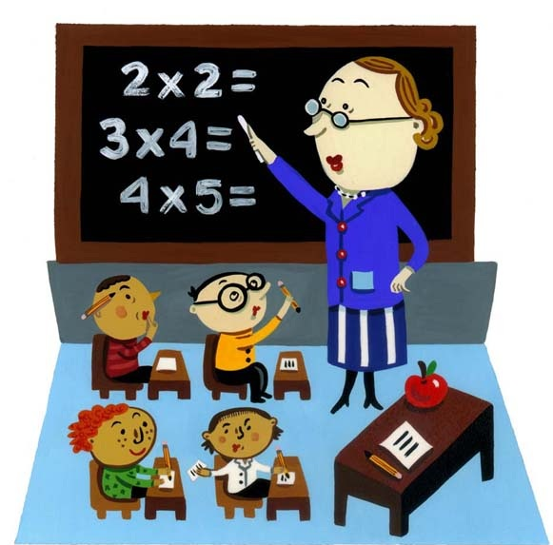

**Тема:** ***«Правильные многоугольники».***

И чем труднее доказательство, тем больше

будет удовольствия тому, кто это доказательство найдет.

Рене Декарт.

**Цель:** обобщить изученный по теме материал; формировать умения применять математические знания к решению практических задач; развивать познавательную активность, творческие способности; воспитывать интерес к предмету.

**Ход урока.**

1. Организационный момент.

На данном этапе учащиеся формулируют тему и цели урока.

Вопрос: Какая фигура на рисунке лишняя? Почему?

Сформулируйте тему урока.

Перед тем как перейти к определению многоугольника, вспомним, что такое ломанная?

**Ломаной** А1А2А3 … Аn называется фигура, состоящая из точек А1, А2, А3, …, Аn и соединяющих их отрезков А1А2, А2А3, …, Аn-1 Аn.

Какие элементы ломанной знаем?

* А1А2А3А4А5А6-ломаная.
* Точки А1, А2, А3, А4, А5, А6- вершины ломаной.
* Отрезки А1А2, А2А3, А3А4, А4А5, А5А6, - звенья ломаной.

Какая ломанная называется многоугольником?

Определение: Простая замкнутая ломаная называется многоугольником, если ее соседние звенья не лежат на одной прямой.

Рассмотрим понятие выпуклого многоугольника.

Вопрос: Какой из многоугольников на слайде является выпуклым?

Определение: Многоугольник называется **выпуклым**, если он лежит в одной полуплоскости относительно любой прямой, содержащей его сторону.

Вопрос: Достаточно ли провести одну прямую, содержащую сторону многоугольника, чтобы определить является многоугольник выпуклым или нет? А две?

Приведите примеры известных выпуклых многоугольников.

**(Звучит музыка из кинофильма «Приключения Шерлока Холмса».В класс входят Холмс и Ватсон).**

***Холмс.*** Здравствуйте, дорогие друзья. Мы только что с Бейкерстрит. Отправились мы с доктором Ватсоном в путь для того, чтобы разгадать дело о похищении персидского шаха.

***Ватсон.*** Но случайно узнали, что ученики 9 класса любят заниматься математикой. Вот и решили с Холмсом заглянуть к вам, поучиться решению сложных задач.

***Холмс.*** Да, Ватсон, я вижу, что вы на время решили забыть о медицине и заняться геометрией.

***Ватсон.*** Но как?..

***Холмс.*** У вас из кармана выглядывает листочек с чертежами. Сразу видно, что вы потратили немало чернил, пытаясь решить хотя бы одну из задач.

***Ватсон***. Однако, с чего вы взяли, Холмс, что я не решил ни одной задачи? Правда, так оно и есть…

***Холмс.*** Не обижайтесь, дорогой Ватсон. Я, пожалуй, могу рассказать захватывающую историю о том, как с помощью разных методов можно решить любую задачу. Но, думаю, об этом вам расскажут эти юные леди и джентльмены.

***Ватсон***. А самую изобретательную, быструю и наблюдательную команду мы возьмем себе в помощники.

**2. Решение задач.**

***Задача 1.***

Периметр правильного шестиугольника, описанного около окружности, равен 36см. Чему равна площадь квадрата вписанного в эту окружность?

***Задача 2.***

***Холмс.*** Один джентльмен, увлекающийся математикой, решил разбить клумбу в парке отдыха. Клумба имеет вид правильного шестиугольника без правильного треугольника, вершины которого совпадают с вершинами шестиугольника. Сторона шестиугольника 6 метров. Вычислите площадь этой клумбы.

***Ватсон.*** Холмс, а зачем этому умному джентльмену знать площадь клумбы?

***Холмс***. Ватсон, это же элементарно. Ему надо вычислить плату за вскапывание клумбы. За вскапывание 1 кв. м земли надо платить 1,5 фунта стерлингов.

***Ватсон.*** Холмс, эту задачу я хочу решить сам.

***Холмс***. Друг мой, берегите свое здоровье! Лучше почитайте газету, а с задачей справятся эти юные леди и джентльмены.

***Задача 3.*** 

Ватсон отмахивается от пчел

***Холмс.*** Ватсон, что с вами? Пчела? осторожно, она может и ужалить!

Видео

***Ватсон.*** Холмс, меня очень давно мучает этот вопрос.

***Холмс.*** Думаю, что леди и джентльмены помогут нам это понять. Чтобы ответить на этот вопрос надо сравнить периметры разных многоугольников имеющих одинаковую площадь.

***Ватсон*** Из всех правильных многоугольников только треугольниками, квадратами и шестиугольниками можно заполнить плоскость без пробелов и наложений. Так, как в этом случае сумма углов, сходящихся в одной вершине равна 360. Поэтому пчелы должны выбрать одну из этих фигур. Сравним периметры этих фигур, если они имеют одинаковую площадь.

***Холмс.*** Ватсон, эти юные леди и джентльмены дадут вам полный ответ.

Имеем

,

,  ;  ;

*S4 = a2; *; ;

; ; ;

*P3: P4 : P6* =.

***Ватсон***. Итак, пчелы, не зная математики, верно «определили», что правильный шестиугольник имеет наименьший периметр среди фигур равной площади. Строя шестиугольные ячейки, пчелы наиболее экономно используют площадь внутри небольшого улья и воск для изготовления ячеек.

**Холмс.** Ватсон, сейчас мы проверим, насколько хорошо учащиеся знают свойства многоугольников.

Участники каждой команды получают 4 конверта  с надписями  «Треугольник», «Квадрат», «Шестиугольник»,  «Для всех многоугольников» и разрезанные карточки со свойствами, которые нужно распределить по конвертам.

* каждый его внутренний угол равен 60°
* каждый его внутренний угол равен 90°
* каждый его внутренний угол равен 120°;
* каждый его внешний угол равен 120°
* каждый его внешний угол равен 90°
* каждый его внешний угол равен 60°;
* радиус описанной окружности в два раза больше радиуса вписанной окружности;
* каждая сторона равна радиусу описанной окружности;
* каждая сторона в два раза больше радиуса вписанной окружности;
* из каждой вершины многоугольника можно  провести две диагонали;
* из каждой вершины можно провести три диагонали, две из которых равны между собой;
* центральный угол равен 60°, 90°,120°;
* центральный угол равен 90°
* центральный угол равен 120°;
* все его диагонали равны;
* середины правильного 12-угольника соединили через одну;
* сумма внешних углов равна 360°;
* сумма его внутренних углов равна сумме его внешних углов;
* центры вписанной и описанной окружностей совпадают;
* каждый его внутренний угол равен центральному углу;
* вершины правильного 8-угольника соединили отрезками через одну;
* равны все внутренние углы многоугольника;
* многоугольник вписан в окружность и все его стороны равны;
* многоугольник вписан в окружность и все его углы равны.

Проверяйте:

«Треугольник»: внутренний угол равен 60°; внешний угол равен 120°; R = 2r; центральный угол равен 120°.  
«Квадрат»: внутренний угол равен 90°; внешний угол равен 90°; a = 2R; центральный угол равен 90°; все диагонали равны; сумма внутренних углов равна сумме внешних углов; вершины правильного восьмиугольника соединили через одну.  
«Правильный шестиугольник»: внутренний угол равен 120°; внешний угол равен 60°; R = a из каждой вершины можно провести три диагонали, две из которых равны между собой; центральный угол равен 60°; вершины правильного двенадцати угольника соединили через одну.  
«Для всех правильных многоугольников»: центры вписанной и описанной окружностей совпадают;  сумма внешних углов 360°; каждый внутренний угол равен центральному; равны все внутренние углы многоугольника; многоугольник вписан в окружность и все его стороны равны; многоугольник вписан в окружность и все его углы равны.

***Холмс***. Видите, Ватсон, чтобы научиться решать задачи, надо последовательно и логически мыслить. Это необходимо в математике, как и в криминалистике. Самый главный метод в решении – «метод цели»; надо все время помнить, что осталось сделать для достижения цели. Ну, и еще некоторые мелочи…- опыт и интуиция.

***Ватсон*** (держит в руках газету). Ого, послушайте, Холмс: «Вчера неизвестные злоумышленники украли приз – золотой лист Мёбиуса».

***Холмс.*** Поспешим! Поймать этих негодяев - для нас дело принципа! Прощайте, леди и джентльмены. Мы с доктором Ватсоном еще навестим вас.